Міністерство освіти та науки України

Львівський національний університет імені Івана Франка

Факультет електроніки та

Комп’ютерних технологій

**Звіт**

Про виконання лабораторної роботи №1

“ Блочні криптосистеми типу DES ”

Виконав:

Студент групи ФеІ-44

Сапанюк М.І.

Перевірив:

Гура В. Т.

Львів 2022

**Мета роботи:** Вивчити принципи роботи програм DESX та DES100. Дослідити вплив зміни паролю, розміру ключа та типу шифрованого файла.

**Завдання:** навчитись застосовувати утиліти DESX та DES100 для шифрування та дешифрування файлів.

**Хід роботи:**

Кодування та декодування за допомогою програми des100:

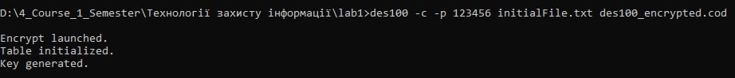

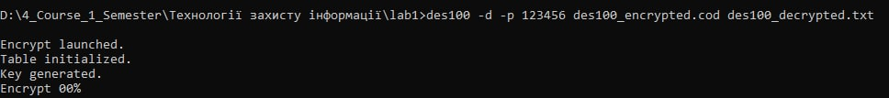

Кодування та декодування за допомогою програми desx:





Результат виконання:

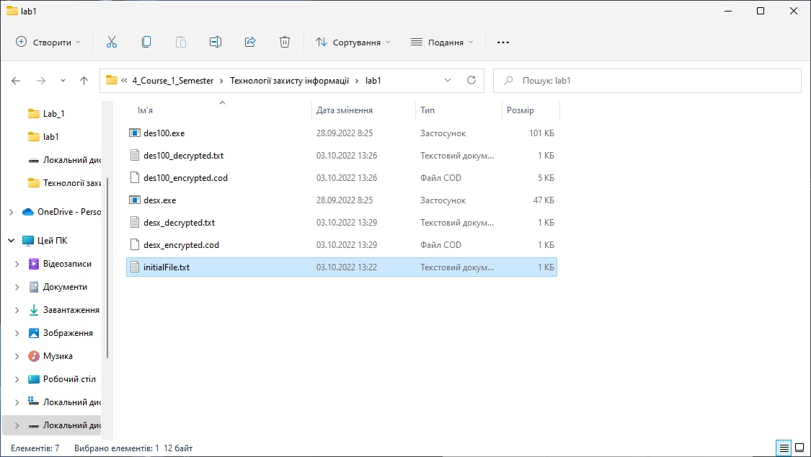

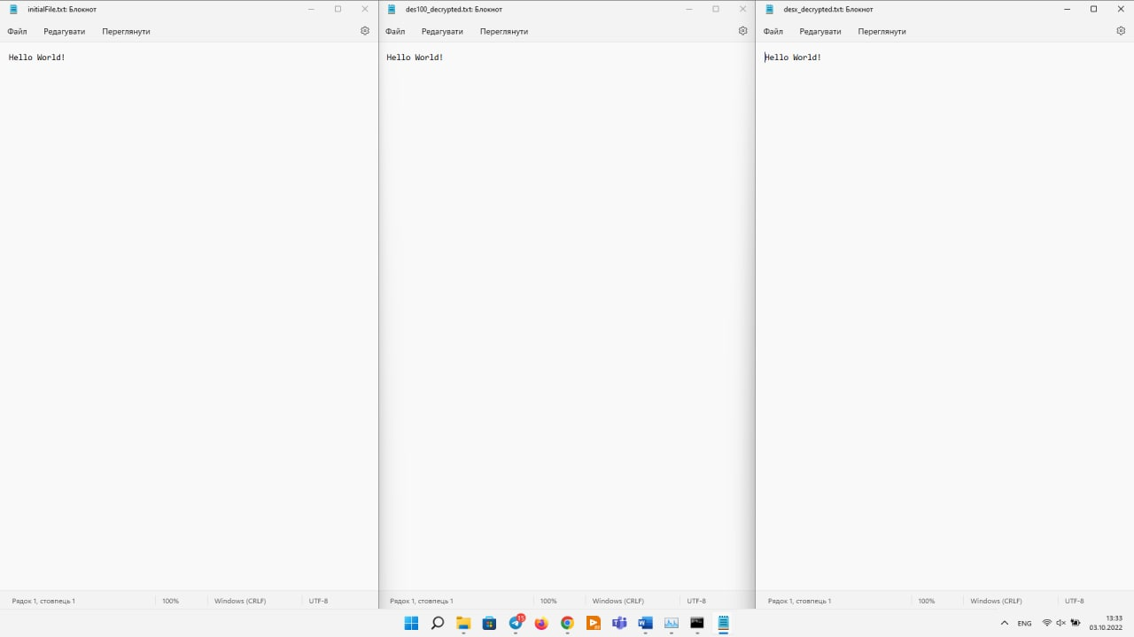

**Висновок:**

Виконуючи цю лабораторну роботу, я вивчив принципи роботи програм DESX та DES100, а також дослідив вплив зміни паролю, розміру ключа та типу шифрованого файла.